# Planejamento e Modelagem Técnica

**Aluno:** Taglys Henrique Costacurta de Oliveira  
**RGM:** 30886406  
**Disciplina:** Projeto Integrador Transdisciplinar em Engenharia de Software II  
**Tema:** Sistema de Ordem de Vendas em ABAP **Etapa:** 2 Entidades Relacionamento e Serviço Odata   
**Repositório GitHub:** <https://github.com/taglyscostacurta/servico-odata-backend-abap>

Criação das tebelas   
ZOVCAB_TAHECOLI   
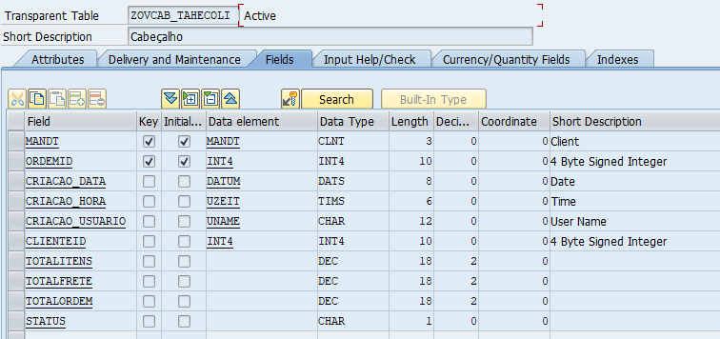  
  
ZOVITEM_TAHECOLI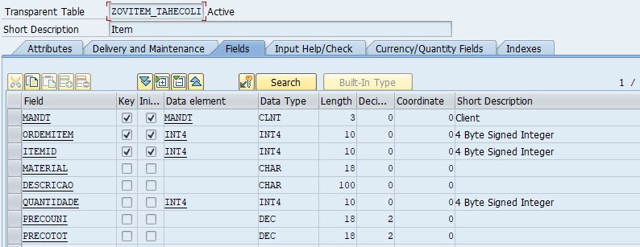

## Criação do serviço Odata e relacionamento de entidades.

Entidades criadas (Entity Types) e relacionamento feito (Associations).

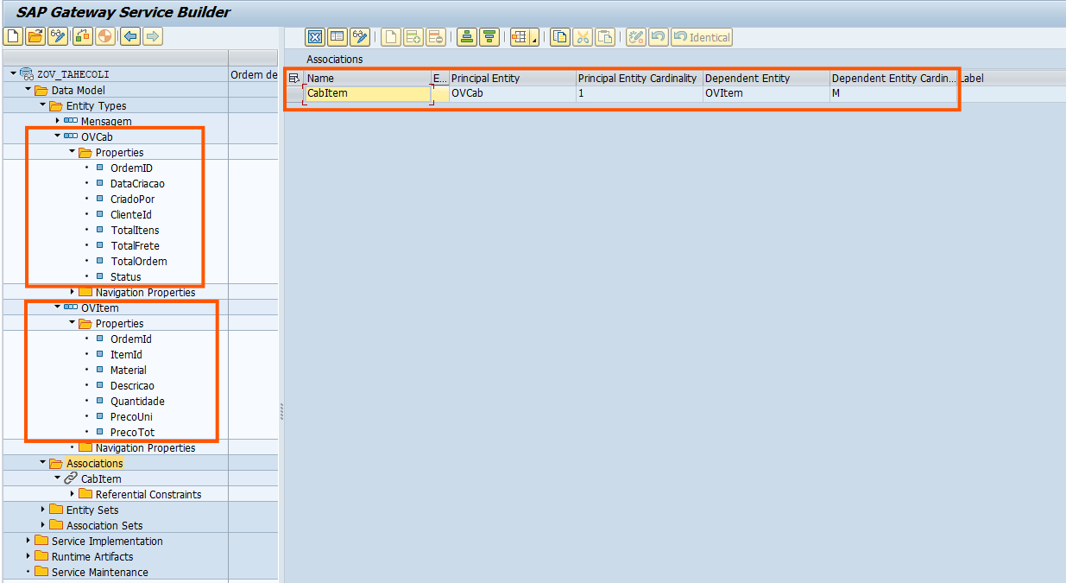

Serviço Odata Gerado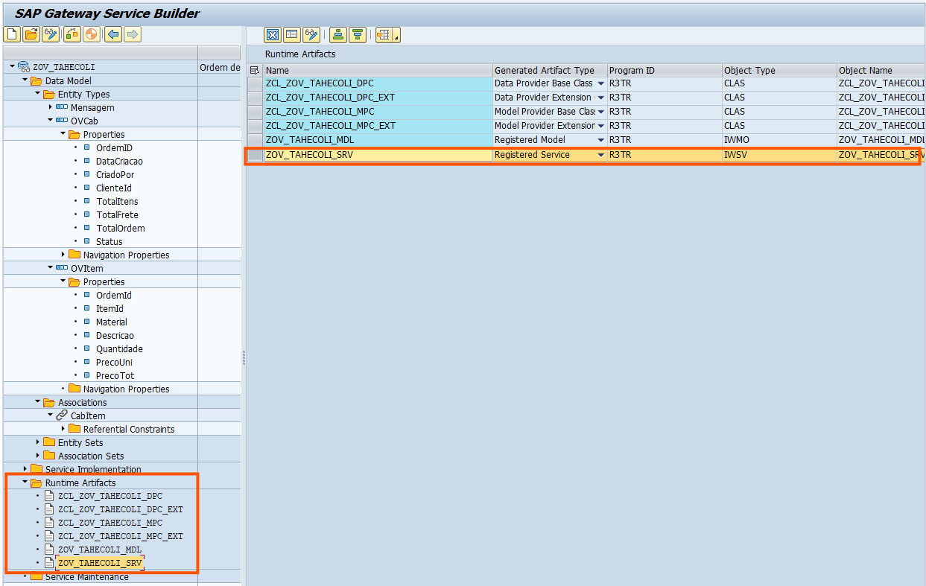

Serviço odata Ativo e retornando as entidades status 200

